سبع سنوات من الانفتاح والانجاز
في خدمة الوطن والمواطن
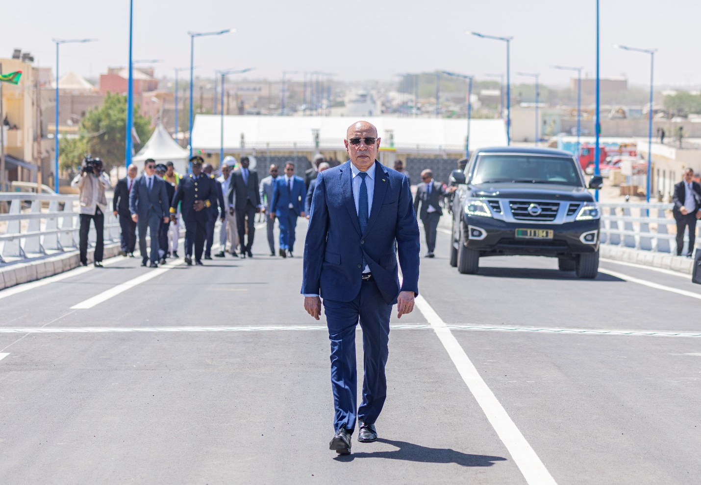
تحت القيادة الراشدة لصاحب الفخامة رئيس الجمهورية السيد محمد ولد الشيخ الغزواني وتجسيدا لبرامجه الانتخابية التي تملـكت الاصالة في الرؤية والقدرة على التنفيذ، حققت بلادنا خلال السنوات السبع الماضية تحولا جذريا على جميع الجبهات الاقتصادية الاجتماعية، الأمنية، وانفتاحا سياسيا مقدرا على مختلف الطيف وتهدئة غير مسبوقة للحلبة
كل ذلك في سياق دولي غير موات بأزماته الأمنية الصحية الاقتصادية غير المسبوقة.
كانت أعواما تميزت بالسعي الحثيث لإقامة حكامة راشدة، وفتح آفاق واعدة، والتمكين لدولة الحق والقانون وفق روية مؤسسية جوهرها الانسان تعليما وتكوينا وتكريما وتأمينا، ، ووسيلتها تجذير المؤسسات وإيجاد الحلول المستديمة لإشكالات الوطن البنيوية وتأمين الاستجابة المقدرة لانشغالات المواطنين.
وضع صاحب الفخامة رئيس الجمهورية السيد محمد ولد الشيخ الغزواني الوحدة الوطنية - اختيارا لا اضطرارا- في صلب اولوياته وخياراته، فعُززت عوامل تجسيدها ووُوجهت معاول هدمها وأقيمت مسارات تعزيزها في الاذهان وفي الميدان، فكانت كل المؤسسات التي انبثقت في عهده: مدرسة جمهورية انصافا، تآزرا، تامينا، تجسيدا لهذه الرؤية وتجليا لها، خدمة للمواطن، واعلاء لقيم العدالة الاجتماعية، وجبرا للمظالم، ومعالجة للتصدعات.
كان الإنسان طيلة السنوات السبع المنصرمة جوهر وغاية العملية التنموية، في ظل دولة حانية، بوصلتها العمل الاجتماعي والتنموي في خدمة المواطن كمدخل أساسي لإقامة موريتانيا المنصفة العادلة.
خلال هذه السنوات السبع، تم تحقيق التحول البنيوي ببلدنا، بتنا نعيش في بلد ديمقراطي منفتح سياسيا، مستقر داخليا، مُحتضن من شعبه، آمن في سربه؛ متوثب اقتصاديا، ومتمكن في قارته والعالم،
بلد معتز بمكاسبه المتحققة، معتد بنتائجه النوعية، معترف بنقائصه ويحث الخطى لتجاوزها، وللتجاوب مع مطالب شعبه في التنمية والحرية والعيش الكريم.
بلد يجسد مبدا الفصل بين السلطات، ويعزز استقلاليتها، يحفظ الحريات، ويترقى في المؤشرات.
خلال السنوات السبع الماضية تمت مضاعفة جميع المؤشرات التنموية، قياسا مع جميع ما تحقق منذ نشأة الدولة الوطنية. .. نعم تمت مضاعفتها وبلغة الارقام الناطقة، في التعليم؛ موارد ومصادر، بنى واطرا؛ في الصحة مراكز ونقاطا؛ في المياه والطاقة قدرات وطاقات؛ في الطرق بناء وتأهيلا؛ في التشغيل دمجا وتأهيلا؛ في الاعلام بنى وتحسينا؛ في الثقافة سياسات ومنشآت.
ولأول مرة يتم تمويل المشاريع الكبرى من ميزانية الدولة بما مجموعه قرابة 550 مليار اوقية قديمة.
وتم استقطاب اكبر التمويلات والاستثمارات بمليارات الدولار منذ نشأة الدولة الوطنية.
تم انشاء التآزر كذراع اجتماعية، في تجسيد عملي للعدالة الاجتماعية ولقيم الدولة الحانية،
حورب الفساد ووضعت الترسانة القانونية الخاصة بمواجهته وتم تفعيل العمل الرقابي وترشيد الانفاق العمومي، وفي التشغيل تم اكتتاب عشرات الالاف الشباب وتم تنظيم اكبر مسابقات الدخول للوظيفة العمومية.
خارجيا تم التمكين لبلادنا قاريا وعالميا. بفعل الدبلوماسية النشطة والحصيفة، وانعكس ذلك تألقا لدبلوماسيتنا وترقية لمواردنا البشرية في الهيئات العالمية.

هذا الاعتزاز بالإنجاز لا يضاهيه سوى الطموح الكبير للوطن لدى صاحب الفخامة ، مع إعمال متواصل لإنكار الذات واعلاء كامل لروح التضحية، وايمان صادق بالمؤسسية وجماعية الانجاز وتراكمية العمل، وتملك للروح النقدية، والنسبية دون رياء ولا من.
اعتزاز لا يضاهيه الا الاستعداد للتجاوب مع الانشغالات المقدرة للمواطنين وكثيرة ما هي، وتطلعاتهم المشروعة، والتحديات البنيوية وما هي بالقليلة. والانصاف و الاعتراف بان اوراشا كثيرة في الانتظار وتطلعات كبيرة تستحق التنفيذ وتحديات جسيمة تتواصل مواجهتها لصالح وطن يستحق كل خير ومواطن اصبح يتملك الامل بتحقيق تطلعاته في ظل القيادة الراشدة لصاحب الفخامة رئيس الجمهورية
انه بناء الدول الذي لا يكتمل، فكل مكسب يفتح تحديا ،وكل استحقاق يسلم لعتبة جديدة من الافاق المفتوحة. بناء متواصل ساهم فيه كل نظام بطرف هكذا قال صاحب الفخامة في خطاب ترشحه. شارحا رؤيته بإنصاف مقدر.
انها تطلعات الشعب المشروعة في التحسين المضطرد للظروف وتامين العيش الكريم وتحقيق التنمية الاقتصادية والاجتماعية في كنف الامن والاستقرار ،وهو ما يسارع صاحب الفخامة رئيس الجمهورية الخطى لتحقيقه في روح من الجد والحزم والسكينة ، بأبوة حانية، وعطف مقدر وروح وطنية مشهودة، وتعكف حكومة معالي الوزير الاول السيد المختار ولد اجاي على تنفيذ تلك الرؤية بشكل حاسم متكامل وفاعل.
بارك الله السعي ووفق القصد
عاشت موريتانيا حرة مستقلة مزدهرة.

بقلم الحسين ولد مدو
وزير الثقافة والفنون والاتصال والعلاقات مع البرلمان، الناطق باسم الحكومة.

